高校课堂智能分析系统打造的“未来课堂”作为中国唯一案例亮相2024年世界慕课大会

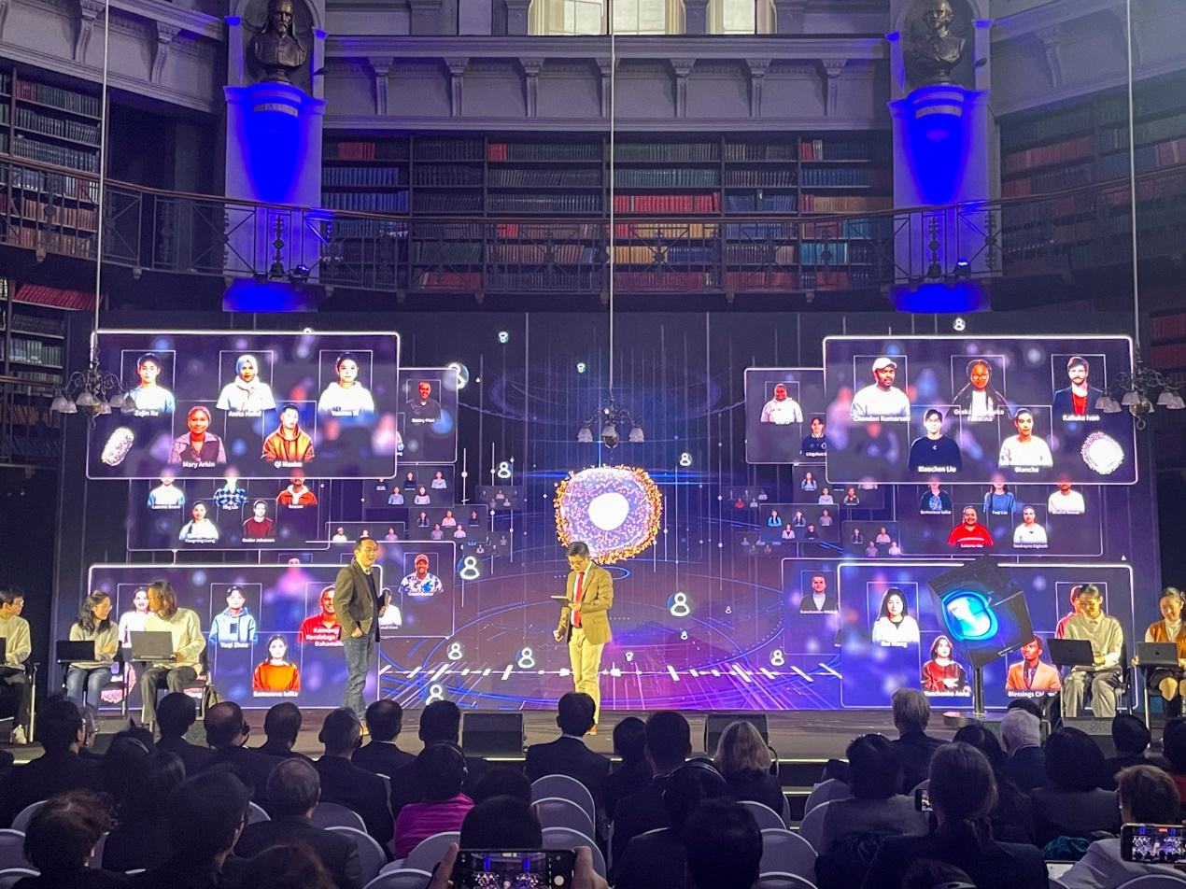
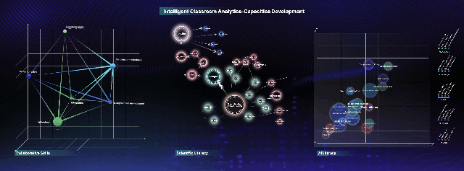
2024年12月12日，在伦敦开幕的2024世界慕课与在线教育大会，聚焦“智能时代下的未来高等教育重构”，华东师大联合研发、构建的高校《计算生物学》教学场景作为唯一应用案例在大会开幕式上向全世界展示。

